Диагностическая итоговая работа
в формате ОГЭ
для 5 класса
по МАТЕМАТИКЕ

г. Новомосковск, 2017
Инструкция по выполнению работы

Работа состоит из двух частей — части 1 (требуется лишь один ответ), части 2 (требуется как ответ, так и решение задания). Всего работа состоит из 15 задания, а именно в части 1 — 10 заданий, в части 2 — 5.
На выполнение итоговой диагностической работы по математике отводится от 20 до 35 минут (в соответствии с уровнем знаний ученика).
При выполнении работы запрещается пользоваться различным справочными материалами, а также микро-калькулятором.
Каждое задание части 1 оценивается одним баллом; каждое задание части 2 оценивается двумя баллами.
Баллы, полученные за выполнение заданий, суммируются. Постарайтесь выполнить как можно больше заданий и набрать максимальное количество баллов.

Желаем успеха!

Критерии оценки работы

«5» | 16-20 баллов
«4» | 11-15 баллов
«3» | 6-10 баллов
«2» | 0-5 баллов
# | #

Часть 1
Ответами к заданиям 1-10 являются число, цифра или последовательность чисел, которые требуется записать в поле ниже задания.
1. Найдите значение выражения: 3,8 * 0,15 – 1,04 : 2,6 + 0,83.

Ответ: __________________________________________________.

2. На координатном луче отмечены точки A, B, C, D, E, F. Запишите координаты этих точек в поле «Ответ» ниже задания.

Ответ:____________________________________________________

_________________________________________________________.

3. Напишите, как обратить обыкновенную дробь в десятичную.
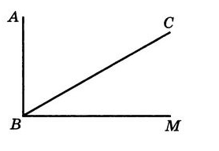
Ответ:____________________________________________________

_________________________________________________________

_________________________________________________________.

4. Напишите, может ли остаток быть больше делителя. Может ли он быть равен делителю?

Ответ:____________________________________________________

_________________________________________________________

_________________________________________________________.
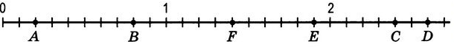5. Напишите, что показывает знаменатель дроби. Что показывает числитель дроби?

Ответ:____________________________________________________

_________________________________________________________

_________________________________________________________.

6. Напишите, что в математике называют углом.

Ответ:____________________________________________________

_________________________________________________________

_________________________________________________________.

7. Измерьте углы ABC и CBM, изображённые на рисунке. Вычислите градусную меру угла ABM.

8. Продолжите правило: «Чтобы найти площадь квадрата, надо…

Ответ:____________________________________________________

_________________________________________________________

_________________________________________________________.

9. Напишите, сколько килограмм равна одна тонна; сколько килограмм равен один центнер.

Ответ:____________________________________________________

_________________________________________________________

_________________________________________________________.

10. Что больше 105 центнеров или 30 тонн?

Часть 2
При выполнении заданий 11-15 требуется сначала указать номер задания, а затем представить его полное решение. Пишите чётко и разборчиво.

11. Решите уравнение: 5,2x + 6,4x – 1,9x = 14,55.

12. Червивыми оказались 2/15 собранных грибов. Сколько было собрано грибов, если червивых было 4 гриба.

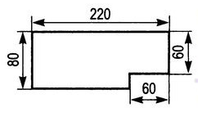13. Найдите площадь участка, план которого изображён на рисунке.

14. Найдите значение выражения 5,7n – 2,9n +3,1, если n = 1,5.

15. Постройте углы ABC и DEF, если угол ABC = 27 градусов, а угол DEF равен 127 градусов.

